

Component Technical Documentation
SmartPot-Broker-Mosquito (Legacy Stack A)
Legacy Device Messaging Broker
Eclipse Mosquitto 2.1 deployment with TLS over private CA, dynamic security plugin, per-device isolation, telemetry topic routing, access control lists, and verification suites.
DOCUMENT / DOCUMENTO VERSION / VERSIÓN TEAM / EQUIPO PROJECT / PROYECTO
SmartPot-Broker-Mosquito Documentation 1.0 · September 2026 SmartPotTech smartpot.app

WARNING / ATENCIÓN
Componente Legado (Stack A): Este componente ha sido reemplazado en producción por el broker MQTT canónico en EMQX 5.8 (`SmartPot-Broker`). Este documento describe la implementación original en Eclipse Mosquitto 2.1 como registro histórico.

DOCUMENT

Document Summary

FIELD | VALUE
Proyecto | SmartPot · smartpot.app
Componente | SmartPot-Broker
Versión | 1.0 · septiembre 2026
Alcance | Listeners, seguridad dinámica, permisos por cultivo, certificados, tópicos, configuración y pruebas
Platform Documentation | Technical Documentation, Project Journey, Software Lifecycle, and Global Diagrams
Maintenance | Generated from docs/ in this repository via .github/docs/tools; updated with every component change

CONTENTS · CONTENIDO

Contents / Contenido
1. Purpose
2. Component Architecture
3. Per-Crop Tenant Isolation & ACLs
4. TLS & WebSocket Certificates
5. Tópicos del contrato v1
6. Configuración
7. Pruebas
8. Operación

PART I
Component Overview

SECTION 01

Purpose

In Plain Terms
El broker es el cartero entre los dispositivos y la plataforma. El ESP32 de cada cultivo real, físico o en Wokwi, y el simulador de los cultivos virtuales publican aquí sus lecturas y reciben sus órdenes; la API escucha y responde. Nadie entra sin usuario y clave, y cada cultivo solo puede tocar sus propios tópicos.

SECTION 02

Component Architecture
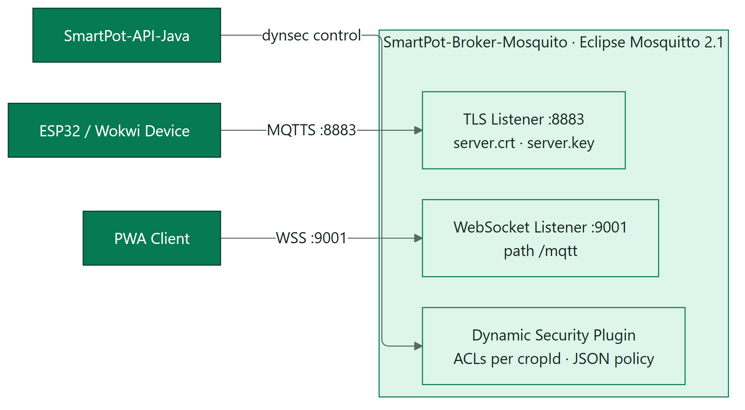
Figure / Figura 1 · SmartPot-Broker Component Architecture

LISTENER | USO | PUBLICACIÓN EN PRODUCCIÓN
8883 MQTT sobre TLS 1.2+ | Dispositivos de los cultivos reales | Directo en mqtt.smartpot.app:8883
9001 WebSocket | Clientes web | wss://mqtt.smartpot.app/mqtt detrás de nginx
1883 MQTT | La API y el simulador | Solo la red interna de Docker

PART II
Security & Access Control

SECTION 03

Per-Crop Tenant Isolation & ACLs
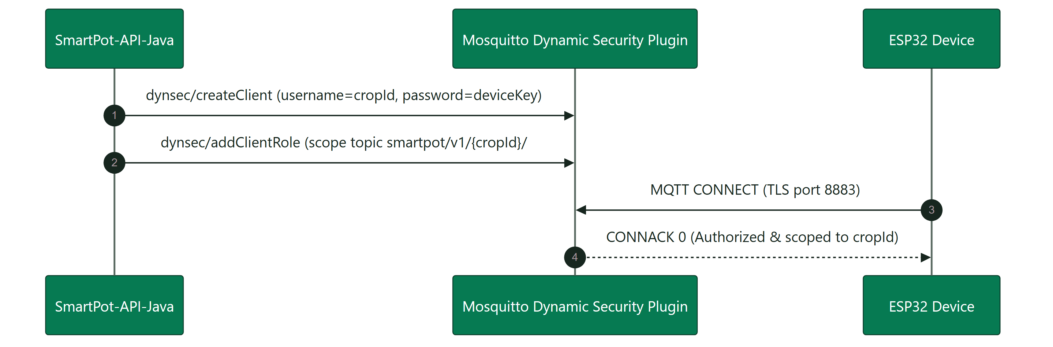
Figure / Figura 2 · Qué puede hacer cada conexión
La API es la única cuenta administradora: al arrancar crea el rol device y vuelve a crear la cuenta de cada cultivo desde la base de datos (el broker no necesita respaldo propio); al crear, rotar o borrar un cultivo actualiza su cuenta. Los cultivos virtuales también tienen cuenta: la usa el simulador.
SECTION 04

TLS & WebSocket Certificates
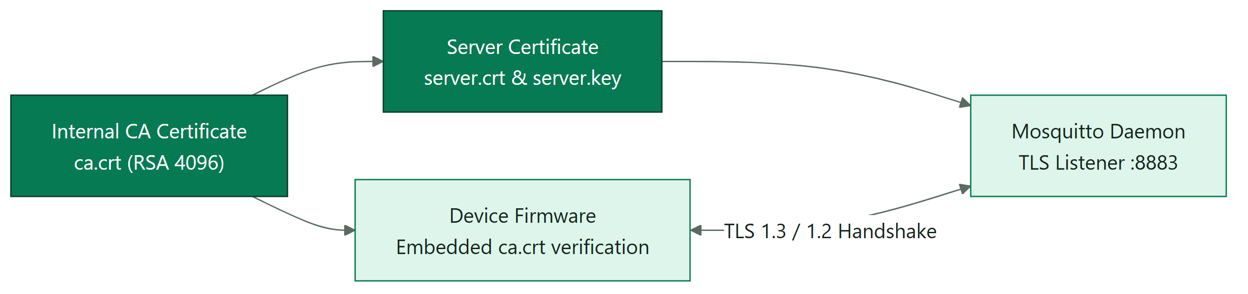
Figure / Figura 3 · Certificados del broker
El listener TLS solo se habilita si existen ca.crt, server.crt y server.key. require_certificate está en false: el dispositivo se autentica con usuario y clave y verifica el servidor con ca.crt. Renueva el certificado del servidor antes de 825 días con la misma CA.
SECTION 05

Tópicos del contrato v1

TÓPICO | SENTIDO | QOS
smartpot/v1/{cropId}/telemetry | Dispositivo → API | 0
smartpot/v1/{cropId}/commands | API → dispositivo | 1
smartpot/v1/{cropId}/commands/ack | Dispositivo → API | 1
smartpot/v1/{cropId}/status | Dispositivo, retenido y última voluntad | 1

PART III
Operations & Verification

SECTION 06

Configuración

VARIABLE | USO
MQTT_ADMIN_USERNAME, MQTT_ADMIN_PASSWORD | Cuenta administradora; la clave solo se aplica con el volumen vacío
MQTT_TLS_MAX_CONNECTIONS | Conexiones simultáneas por listener (200 por defecto)

Reglas fijas: client id vacío rechazado, sesiones persistentes que vencen una hora después de desconectarse y sin acceso anónimo.
SECTION 07

Pruebas
sh tests/smoke.sh smartpot-broker:ci genera una CA desechable y verifica que la telemetría propia llega, que se descartan publicaciones y suscripciones a nombre de otro cultivo, que se rechazan claves incorrectas, ids vacíos y anónimos, y que el listener TLS solo acepta credenciales válidas (10 comprobaciones).
SECTION 08

Operación

TAREA | CÓMO
Imagen | ghcr.io/smartpottech/smartpot-broker: usuario 1883, solo lectura con tmpfs y volumen en /mosquitto/data, HEALTHCHECK
Cambiar la clave del administrador | mosquitto_ctrl dynsec setClientPassword o recrear el volumen (la API reaprovisiona los cultivos)
Despliegue | Cada cambio en main pasa por el CI, publica la imagen y pide el despliegue central de .github

